2023年招收攻读硕士学位研究生入学考试试题 (A卷)
********************************************************************************************
招生专业与代码：光学工程(学术学位)/080300、电子信息(专业学位)/ 085400

考试科目名称及代码：光学/834
考生注意：所有答案必须写在答题纸（卷）上，写在本试题上一律不给分。
一、 选择题（每道题有多个备选答案，只有一个是正确的，请将正确答案写在答题纸上。本大题共计10小题，每题5分，共50分）
- 2021年升空的詹姆斯·韦伯太空望远镜与哈勃太空望远镜相比，其观测波段更偏重于:
A．X光波段 B. 紫外光波段 C. 可见光波段 D. 红外光波段
- 如果人类的色彩感知能力能够扩展到红外以及紫外波段，那么在艳阳高照的情况下天空将会呈现什么颜色？
A. 紫色 B. 红色 C. 紫外色 D. 红外色
- 下面的叙述中哪些现象或者应用是属于相同的光学机理范畴的：
A. 太阳光和日光灯管发光 B. 绿色激光笔的指示光和叶子的绿色
C. 金子的金光和钠燃烧产生的黄光 D. 人体红外热成像和炉子加热内壁发出的红光
- 在双缝干涉实验中，设狭缝是水平的。若双缝所在的平板稍微向上平移，其它条件不变，则屏上的干涉条纹:
A. 向下平移，且间距不变 B. 向上平移，且间距不变
C. 不移动，但间距改变 D. 向上平移，且间距改变
- 自然光以60°的入射角照射到某两介质交界面时，反射光为完全线偏振光，则知折射光为:
A. 完全线偏振光且折射角是30°
B. 部分偏振光且只是在该光由真空入射到折射率为$√3$的介质时，折射角是30°
C. 部分偏振光，但须知两种介质的折射率才能确定折射角
D. 部分偏振光且折射角是30°

试科目： 光 学 共 4 页，第1 页
一、 选择题（每道题有多个备选答案，只有一个是正确的，请将正确答案写在答题纸上。本大题共计10小题，每题5分，共50分）
- 某种材料，对500 nm的寻常光(o光)的折射率是1.65，对非常光(e光)的折射率是1.67， 那么用这种材料做成1/4玻片所需的厚度是多少毫米？
A. 5×10⁻³ B. 6.25×10⁻³ C. 8.25×10⁻³ D. 9×10⁻³
- 一束波长为λ的单色光由空气垂直入射到折射率为n的透明薄膜上，透明薄膜放在空气中，要使反射光得到干涉加强，则薄膜最小的厚度为:
A. λ / 4 B. λ / (4n) C. λ / 2 D. λ / (2n)
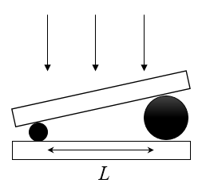
- 如右图所示，两个直径有差别且彼此平行的圆柱夹在两块平玻璃中间形成空气劈尖，且圆柱之间的距离为L。当单色光垂直入射时，产生干涉条纹。如两圆柱之间的距离变大，则在L范围内的干涉条纹将：
- 数目增加，间距不变
- 数目减少，间距变大
- 数目增加，间距变小
- 数目不变，间距变大
- 在单缝夫琅禾费衍射实验中，波长为λ的单色光垂直入射在宽度a＝4 λ的单缝上，对应于衍射角为30°的方向，单缝处波阵面可分成的半波带数目为：
- 2个 B. 4个 C. 6个 D. 8个
- 用迈克尔逊干涉仪观察单色光干涉，当反射镜M1移动0.12 mm时，瞄准点干涉条纹移动了400条，那么所用光源的波长为：
- 400 nm B. 480 nm C. 540 nm D. 600 nm

考试科目： 光 学 共 4 页，第2 页
二、计算简答题（请给出解答或分析过程，本大题共100分，第1题20分，第2题20分，第3题20分，第4题20分，第5题20分）
- 如下图所示为一种测定气体折射率的装置，在狭缝S₁后放置一长度为l的透明容器（容器壁厚和注入排出口宽度远小于l）。容器中气体的注入和排出过程会导致接收屏的干涉条纹变化，试求：
- 若待测气体的折射率大于空气的折射率，而将待测气体注入容器排出空气后，干涉条纹将如何移动？
- 设l=6 cm, 充入待测气体后条纹移动过25根，光波长是600 nm，空气折射率为1.000276，求待测气体的折射率是多少？
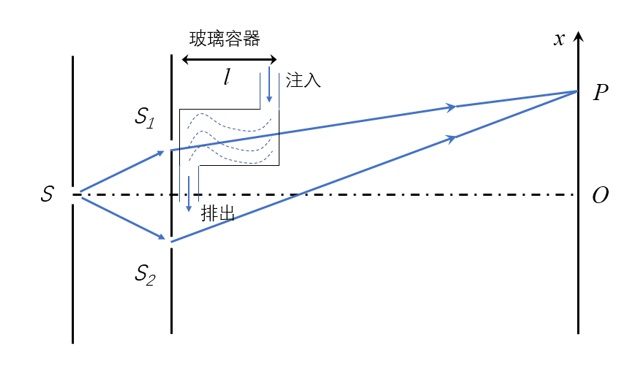

- 古诗词中有许多描述光学现象的诗句, 如唐代储光羲《钓鱼湾》-“潭清疑水浅，荷动知鱼散”，唐代李白《早发白帝城》-“朝辞白帝彩云间，千里江陵一日还”和《望庐山瀑布》-“日照香炉生紫烟，遥看瀑布挂前川”，请问上述三句诗词都描述了哪些光学现象？

- 平面偏振光垂直入射到一块光轴平行于表面的方解石晶片(n_{o}=1.65, n_{e}=1.5)，光的振动面与镜片的主截面成30°，试问：
(1) 透射出来的两束平面偏振光的相对强度为多少？哪束光光强更大？
(2) 用波长为500 nm的光入射时，晶片的厚度应为多少才能使两振动方向成π/2的相位差?

考试科目： 光 学 共 4 页，第 3 页
二、计算简答题（请给出解答或分析过程，本大题共100分，第1题20分，第2题20分，第3题20分，第4题20分，第5题20分）
- 我们得知某谱线的能量分布在500至500.025 nm范围内，并且包含很多精细结构，精细结构的最小波长间隔为3×10⁻⁴ nm,
- 如要设计一个法布里-珀罗标准具用来分析上述谱线，其两个反射面之间距离应该满足什么条件？
- 若此标准具的两个反射面的反射率为0.81，其能否满足上述谱线探测的光谱分辨需求？

5、 白光垂直照射到空气中一个厚度为300 nm的肥皂膜上，设肥皂膜的折射率为1.35。试 问这肥皂膜正面呈什么颜色？背面呈什么颜色？
考试科目： 光 学 共 4 页，第 4 页

